第四次实验
TASK 1
Q1
Bdcopy1，B+树，等值查询，基于键值排序，从根节点根据键值遍历找到匹配项
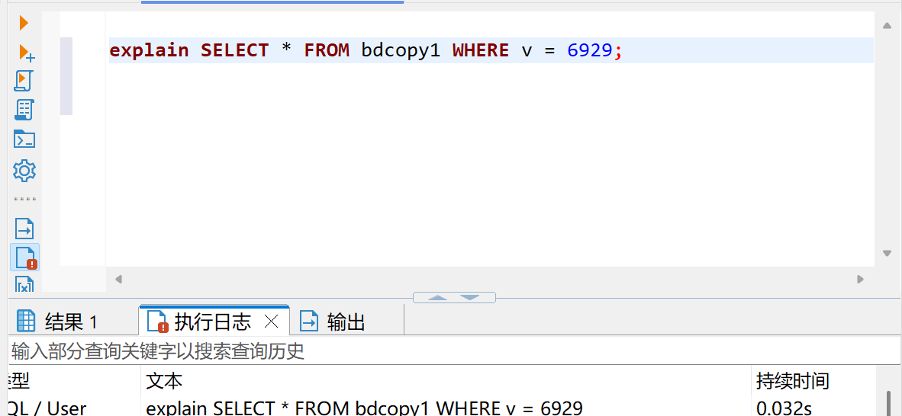
Bdcopy2，没有建索引，等值查询，扫描整个表查找匹配的项目
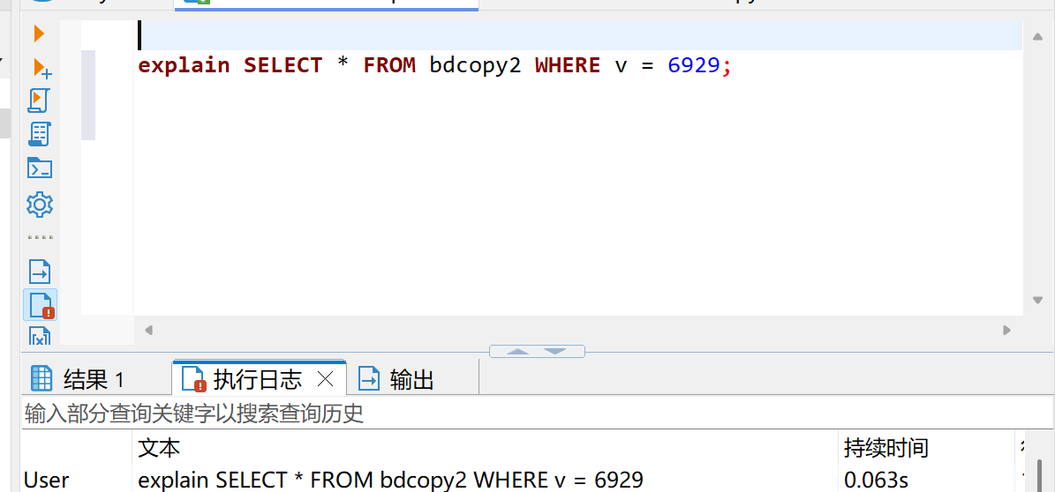

Bdcopy1，B+树，范围查询，基于键值排序，定位到起始叶子节点后顺序扫描链表，时间优势小，因此直接查询的时候会自动选择不使用索引
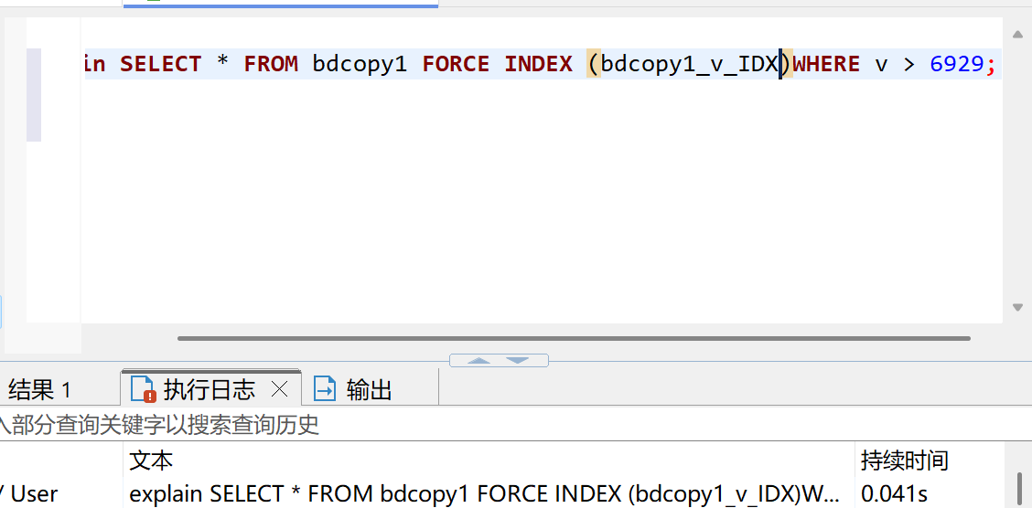
Bdcopy2，没有建索引，范围查询，扫描整个表查找匹配的项目
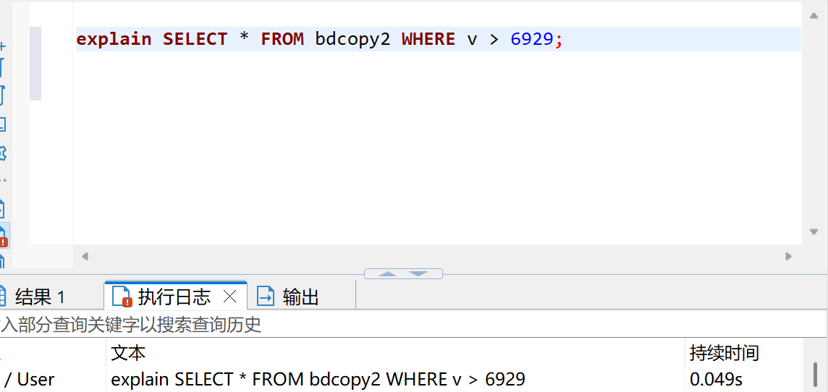

Q2

在bdtable3上建立的实则为B+树索引，等值查询和bdtable1效果类似
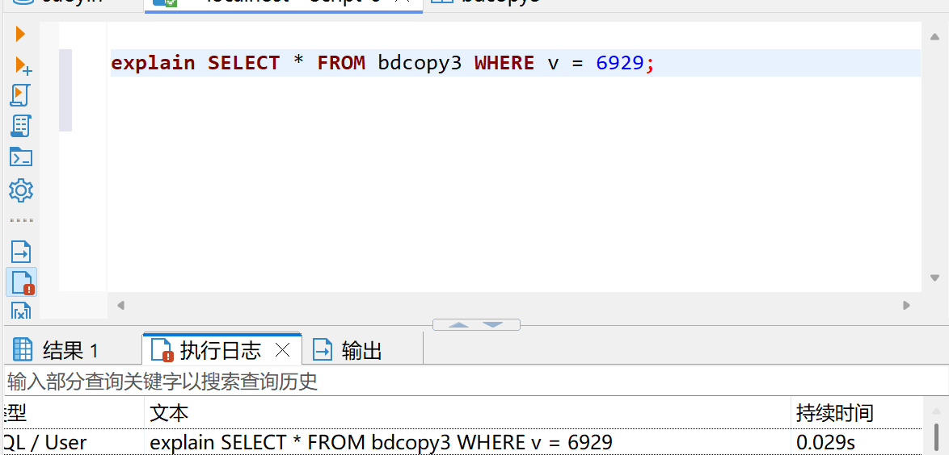

Bdtable4，散列索引，等值查询，将键值映射的哈希值进行桶排序，等值查询效率高
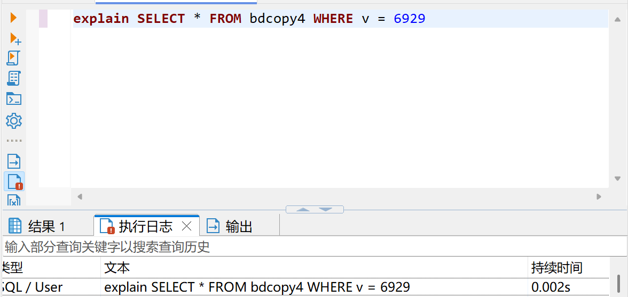

Bdtable5，无索引，等值查询，全表范围扫描
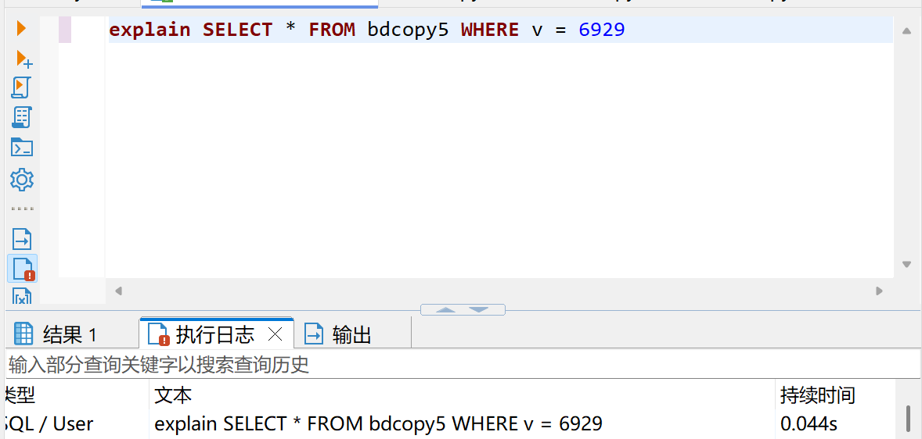

Bdtable4，散列索引，范围查询，不支持，仍旧使用没有索引的全表扫描
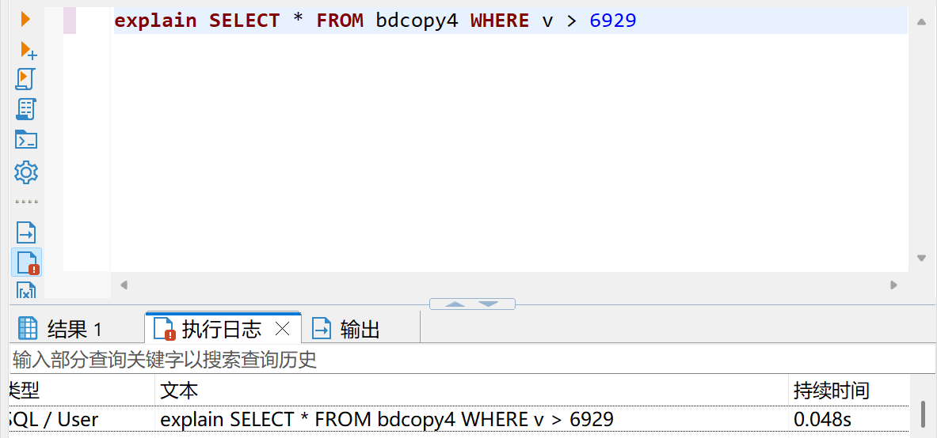

Bdtable5，无索引，范围查询，全表范围扫描
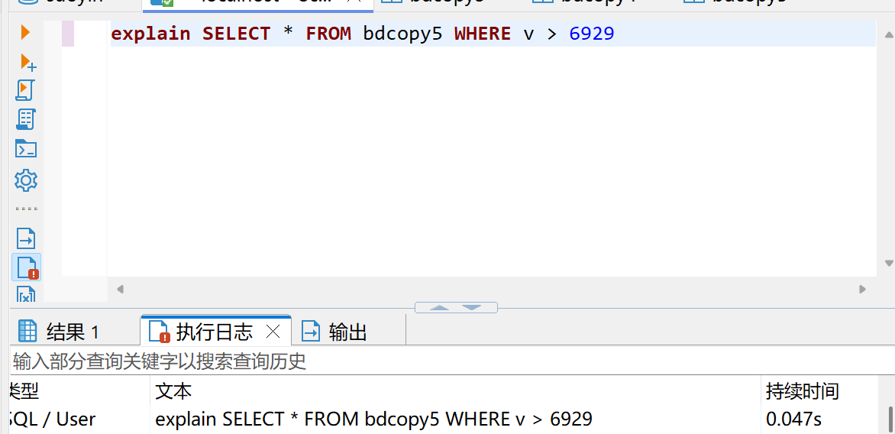

Q3
Bdcopy1，B+树，等值查询，基于键值排序，从根节点根据键值遍历找到匹配项
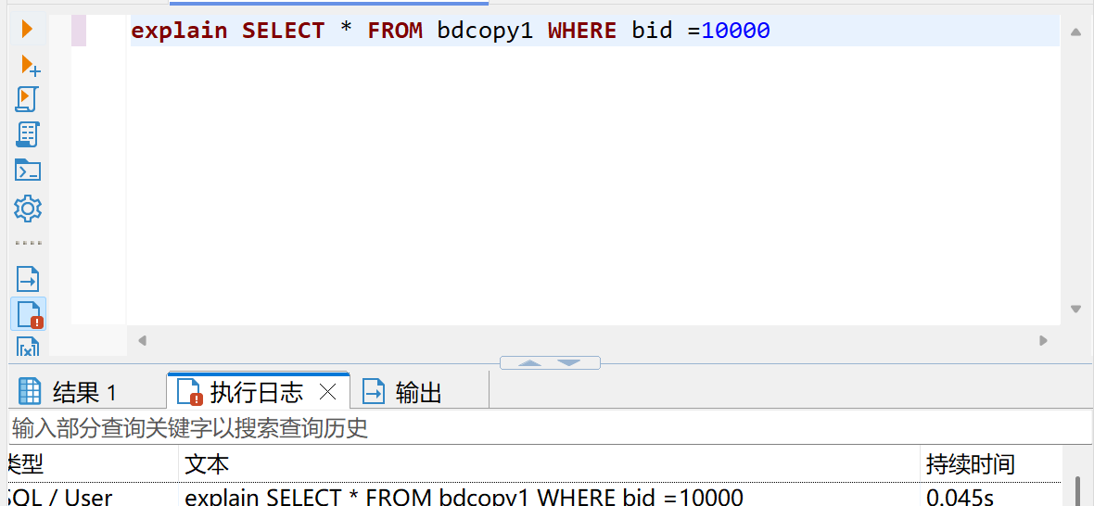
Bdtable2，聚簇索引，等值查询，将数据和对应B+树叶子节点物理上存储在一起，IO较少
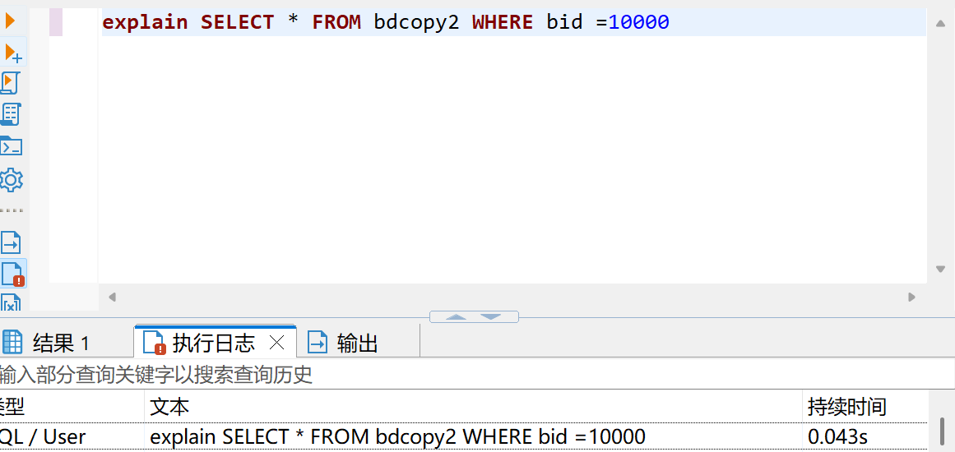
Bdcopy1，B+树，范围查询，基于键值排序，定位到起始叶子节点后顺序扫描链表
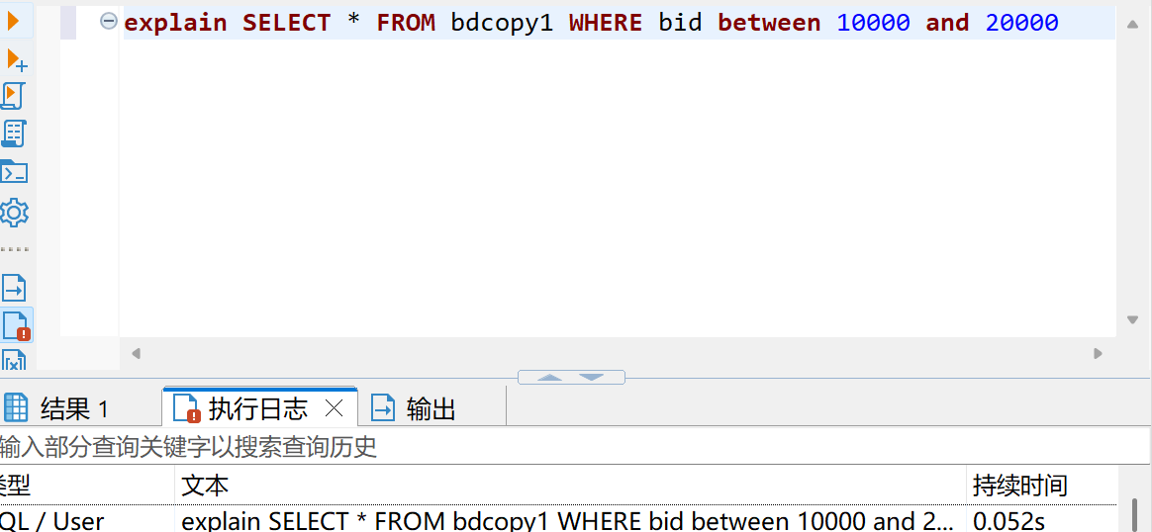
Bdtable2，聚簇索引，范围查询，数据物理上连续存储，顺序读取即可，效率高
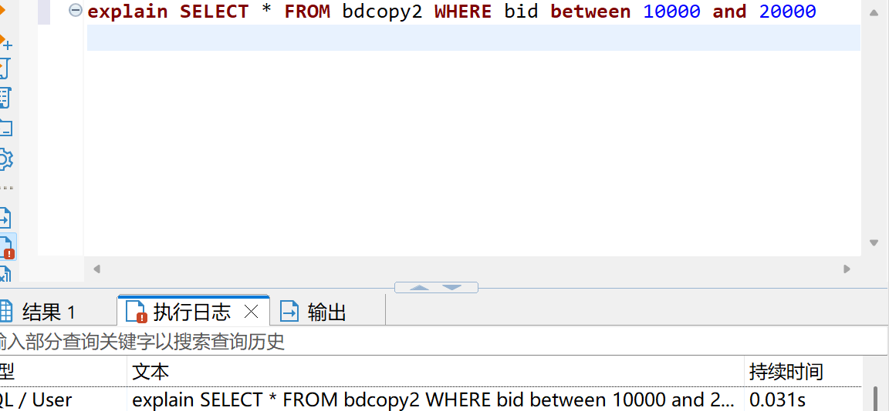

Q4

Bdtable2，查询v和s，使用联合索引，效率高
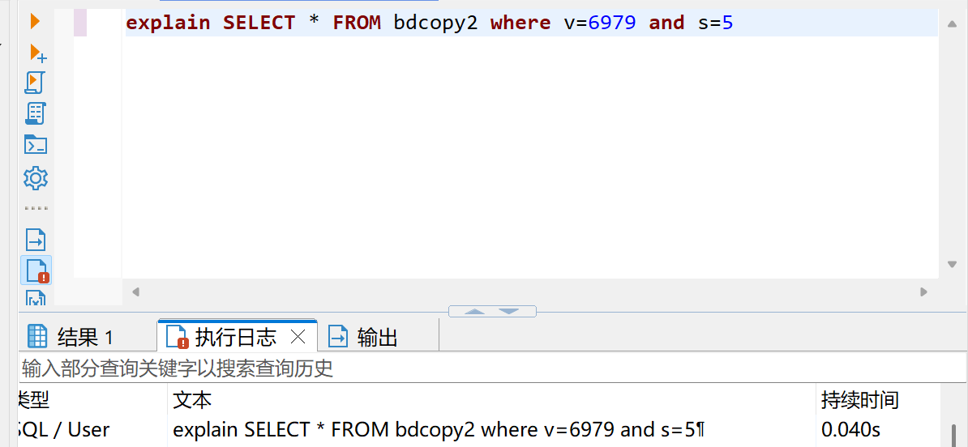

Bdtable2，查询v，满足最左前缀原则，使用联合索引，效率高
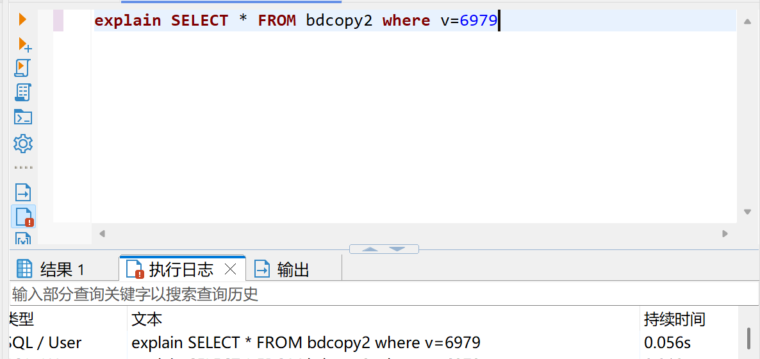

Bdtable2，查询s，不满足最左前缀原则，不使用联合索引，效率低
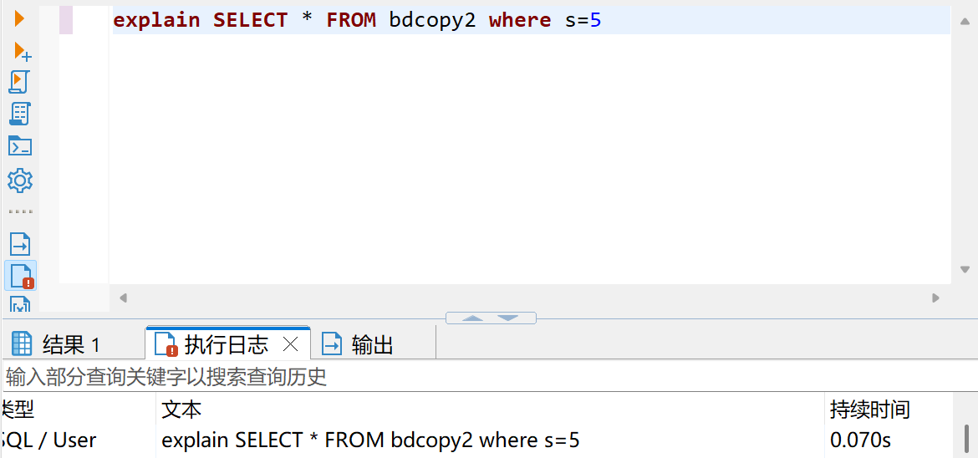

Q5

Bid/2=30000，左侧有计算式，索引不生效
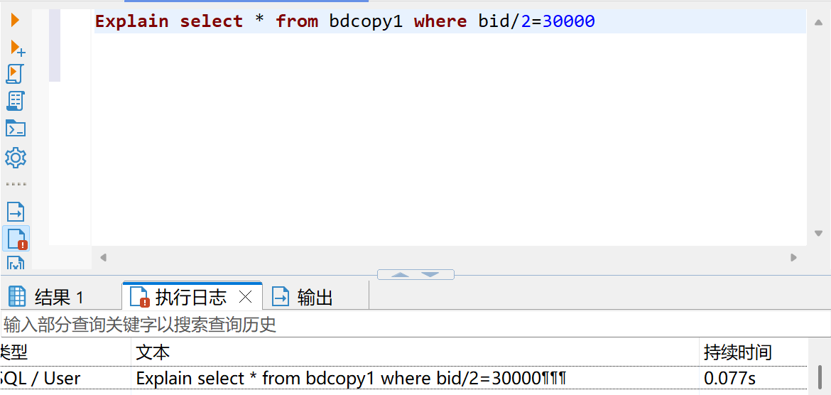

Bid=30000*2，左侧没有计算式，索引生效
